Министерство образования и науки Российской Федерации
федеральное государственное бюджетное образовательное учреждение
высшего образования
«Иркутский государственный университет»
(ФГБОУ ВО «ИГУ»)
Факультет бизнес-коммуникаций и информатики
Кафедра естественнонаучных дисциплин
ОТЧЕТ ПО УЧЕБНОЙ ПРАКТИКЕ (ОЗНАКОМИТЕЛЬНОЙ ПРАКТИКЕ)
по направлению
09.03.03 «Прикладная информатика»
Профиль «Прикладная информатика (разработка программного обеспечения)»

Работы по программе назначения тем курсовых и дипломных работ.
Студент 1 курса очного отделения,
Группа 14121

___________________________
Руководитель: к.п.н., доцент
____________ М.А. Сокольская

Работа защищена:
«04» июля 2026 г.
С оценкой _____________
Иркутск 2026

Содержание

Содержание 1
Введение 2
ГЛАВА 1. ПРОЕКТИРОВАНИЕ 4
1.1. Постановка задачи и выбор инструментов для её решения 4
1.2. Проектирование функциональности приложения 6
Глава 2 10
2.1. Создание интерфейса приложения 10
2.2. Разработка функционала приложения 10
Заключение 10
Список используемых источников 11
Приложение 1. ЕЖЕДНЕВНЫЕ ЗАПИСИ СТУДЕНТА ПО ПРАКТИКЕ 12
Приложение 2. МНЕНИЕ СТУДЕНТА ПО ИТОГАМ ПРАКТИКИ И ЕГО ПРЕДЛОЖЕНИЯ. 13

Введение
Место прохождения практики – 664033 г. Иркутск, ул. Лермонтова, 124
Практика по получению первичных умений и опыта профессиональной деятельности является частью учебно-воспитательного процесса и формирует профессиональные умения и навыки, необходимые для будущей практической деятельности.
Практика является частью учебно-воспитательного процесса и формирует первичные профессиональные умения и навыки, необходимые для будущей практической деятельности.
Основная цель практики – применение теоретических знаний в практической деятельности и выработка профессиональных навыков и умений в проектировании, подборе инструментов реализации, создании приложений различного назначения.
Виды (содержание), объемы и сроки прохождения практики определены образовательной программой направления, предусматривающей будущую профессиональную деятельность и возможности его профессиональной адаптации.

Задачи ознакомительной практики:
- формирование у обучающихся дизайн-мышления, заключающегося в умении использовать творческие приемы при решении инженерных задач;
- развитие понимания социальной значимости профессиональной деятельности через мотивацию и стремление к ее выполнению;
- отработка и закрепление методов и приемов самообучения для повышения профессиональной квалификации и мастерства;
- изучение методов и приемов использования современных информационно-коммуникационных технологий в профессиональной деятельности;
- практическая отработка и закрепление изученных ранее методов и приемов поиска и самостоятельного изучения литературы и электронно-образовательных ресурсов в сфере профессиональной деятельности;
- формирование умений и навыков по разработке, эксплуатации и сопровождению информационных систем и сервисов предприятий;
- формирование практических навыков участия в реализации профессиональных коммуникаций в рамках проектных групп (работа в коллективе);
- практическая отработка навыков и умения подготовки и проведения презентации результатов выполнения проекта и начального обучения пользователей информационных систем.

Объектом исследования является процесс автоматизации распределения тем курсовых и дипломных работ.
Предметом исследования является проектирование и разработка программы распределения тем курсовых и дипломных работ.
Структура отчета: введение, две главы, заключение, список используемых источников, приложения.

ГЛАВА 1. ПРОЕКТИРОВАНИЕ

Постановка задачи и выбор инструментов для её решения
Актуальность разработки обусловлена необходимостью повышения эффективности процесса распределения тем научных работ. Использование бумажного документооборота или электронных таблиц затрудняет контроль занятости тем, обработку заявок и своевременное обновление информации, что может приводить к ошибкам и конфликтным ситуациям. Автоматизация данного процесса позволит упростить взаимодействие между студентами, преподавателями и администрацией кафедры, обеспечить централизованное хранение данных, сократить время подготовки приказов и повысить точность обработки информации.
Целью учебной практики является разработка программного приложения для автоматизации процесса распределения тем курсовых работ и выпускных квалификационных работ (ВКР) между студентами и преподавателями кафедры. Приложение предназначено для упрощения выбора и закрепления тем, учета заявок студентов, назначения научных руководителей и формирования необходимой документации.

Основные функциональные требования к системе:
- Разграничение прав доступа для трёх ролей пользователей: администратор, преподаватель, студент.
- Возможность для преподавателя создавать темы с указанием уровня работы (курсовая, ВКР, курсовая/ВКР) и описания с указанием темы без определения студента.
- Возможность для студента просматривать доступные темы и записываться на них.
- Возможность для преподавателя подтверждать или отклонять заявки студентов.
- Автоматическая проверка дедлайнов: ввод тем (сентябрь), запись (до ноября), смена темы (до середины февраля), формирование приказов (декабрь и апрель).
- Генерация предварительного и окончательного приказов в формате Microsoft Word.
- Импорт списков студентов и преподавателей из файлов формата Microsoft Excel.
Таблица 1. Выбор технологического стека.
Компонент | Выбранная технология | Обоснование
Язык программирования | Python 3.12 | Высокая популярность, богатая экосистема библиотек, простота освоения
Веб-фреймворк (бэкенд) | FastAPI | Высокая производительность, встроенная документация OpenAPI, поддержка асинхронности, автоматическая валидация данных через Pydantic
База данных | SQLite | Лёгкость развёртывания, не требует отдельного сервера, достаточна для прототипа
GUI-фреймворк (клиент) | Tkinter + ttk | Встроен в Python, кроссплатформенность, не требует установки дополнительных библиотек, наличие готового кода из предыдущих проектов
ORM | SQLAlchemy | Упрощает работу с БД, обеспечивает защиту от SQL-инъекций, поддерживает миграции
Контейнеризация | Docker | Обеспечивает одинаковое окружение на всех компьютерах, упрощает развёртывание
Управление зависимостями | Poetry | Современный инструмент, обеспечивает воспроизводимость сборки
Работа с Excel | openpyxl | Свободно распространяемая библиотека, поддерживает чтение и запись .xlsx
Генерация документов | python-docx | Позволяет создавать форматированные документы Word из шаблонов
Авторизация | JWT + bcrypt | JWT обеспечивает безопасную передачу данных между клиентом и сервером, bcrypt — надёжное хэширование паролей
Тестирование | pytest + httpx | Позволяет автоматизировать проверку работоспособности API, поддерживает покрытие кода

На основании выбранных технологий была спроектирована общая архитектура приложения. Архитектурное решение определяет взаимодействие клиентской и серверной частей системы, а также порядок обмена данными между ними. Общая схема взаимодействия компонентов представлена на рисунке 1.
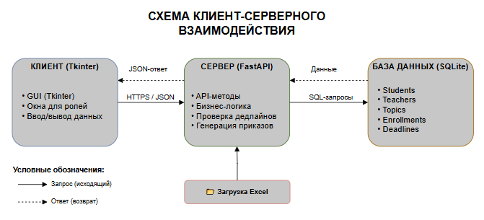
Рисунок 1. Схема клиент-серверного взаимодействия.

Архитектура приложения — клиент-серверная (см. рисунок 1). Клиентская часть реализована на Tkinter и взаимодействует с серверной частью посредством HTTP-запросов. Серверная часть построена на FastAPI и реализует бизнес-логику приложения, взаимодействие с базой данных SQLite и формирование документов. Для обеспечения переносимости и упрощения развертывания сервер и база данных размещаются в Docker-контейнерах.
- 2. Проектирование функциональности приложения

После определения общей архитектуры приложения было выполнено проектирование его внутренней структуры. На данном этапе были определены основные программные сущности, разработана структура хранения данных, описаны сценарии взаимодействия пользователей с системой и подготовлен прототип пользовательского интерфейса. Такой порядок проектирования позволяет последовательно перейти от внутреннего устройства приложения к его функциональным возможностям и средствам взаимодействия с пользователем.
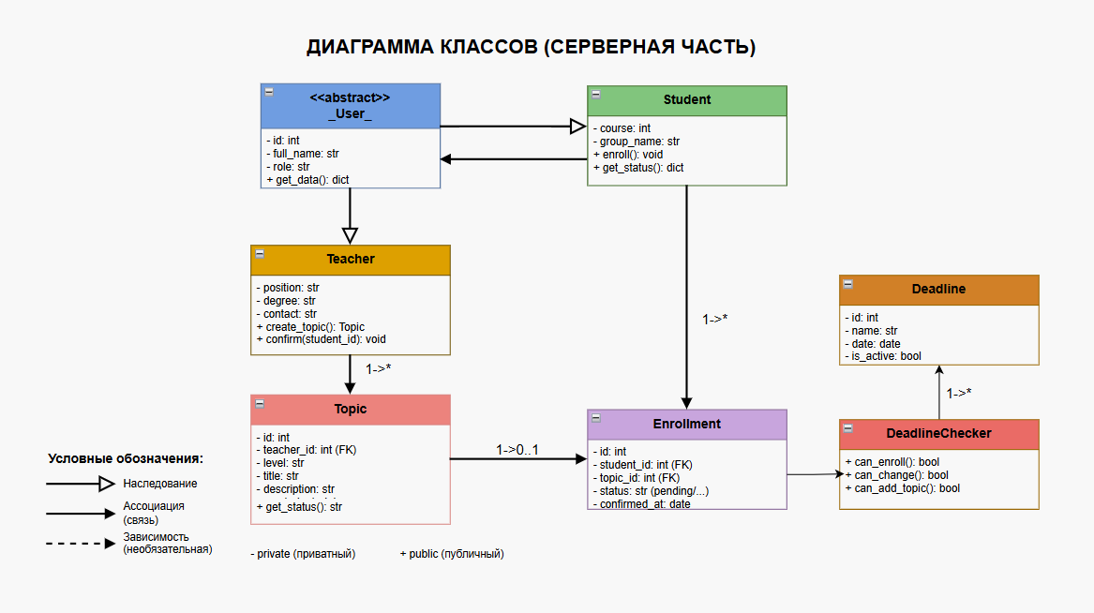
Первым этапом проектирования стала разработка объектно-ориентированной модели приложения. Диаграмма классов позволяет определить основные сущности системы, их атрибуты, методы и взаимосвязи, которые впоследствии используются при реализации бизнес-логики приложения.
Рисунок 3. Диаграмма классов (серверная часть).

На сервере (см. Рисунок 3) реализована объектно-ориентированная модель, включающая следующие ключевые классы:
- User (абстрактный) — базовый класс для всех пользователей системы. Содержит общие поля: id, full_name, role.
- Student — наследник User. Хранит информацию о курсе и группе студента.
- Teacher — наследник User. Хранит информацию о должности, учёной степени и контактах преподавателя.
- Topic — использование информацию о теме из БД: уровень, название, описание, дата создания.
- Enrollment — связывает студента и тему. Хранит статус записи и дату подтверждения.
- Deadline — хранит даты дедлайнов.
- DeadlineChecker — сервис для проверки дедлайнов (используется контроллерами).
- TopicController, EnrollmentController, StudentController, TeacherController, DeadlineController, ReportController — содержат всю бизнес-логику приложения: создание тем, запись студентов, проверку дедлайнов, генерацию приказов.
БЛОК ВЗАИМОДЕЙСТВИЯ С БД

На основе разработанной объектной модели была спроектирована структура базы данных. Каждая сущность диаграммы классов получила соответствующее представление в виде таблиц реляционной базы данных, что обеспечивает согласованность логической и физической моделей хранения информации.

Структура базы данных:

База данных спроектирована на основе реляционной модели и содержит следующие таблицы:
- students — хранит информацию о студентах (ID, ФИО, курс, группа).
- teachers — хранит информацию о преподавателях (ID, ФИО, должность, учёная степень, контактные данные).
- topics — хранит информацию о темах (ID, ID преподавателя, уровень, название, описание, дата создания).
- enrollments — хранит записи студентов на темы (ID, ID студента, ID темы, статус, дата подтверждения).
- deadlines — хранит даты дедлайнов (ID, название, дата, активность).
Связи между таблицами отражают отношения между основными сущностями системы и обеспечивают целостность данных при выполнении операций записи, изменения и удаления информации.
Связи между таблицами:
- Один преподаватель может создать несколько тем (связь 1:N).
- Одна тема может быть связана с одной подтверждённой записью студента (связь 1:1 для занятых
- Один студент может иметь только одну активную запись на тему (контролируется на уровне приложения).
Кратность связей:
- Teacher (1) → Topic (*) — один преподаватель может создать несколько тем.
- Student (1) → Enrollment (*) — один студент может иметь несколько записей в истории.
- Topic (1) → Enrollment (0..1) — одна тема может быть занята не более чем одним студентом.
- DeadlineChecker (1) → Deadline (*) — один сервис использует несколько дедлайнов.
После определения внутренней структуры приложения были описаны сценарии взаимодействия пользователей с системой. Для этого была разработана диаграмма вариантов использования (Use Case), отражающая функциональные возможности приложения в зависимости от роли пользователя.
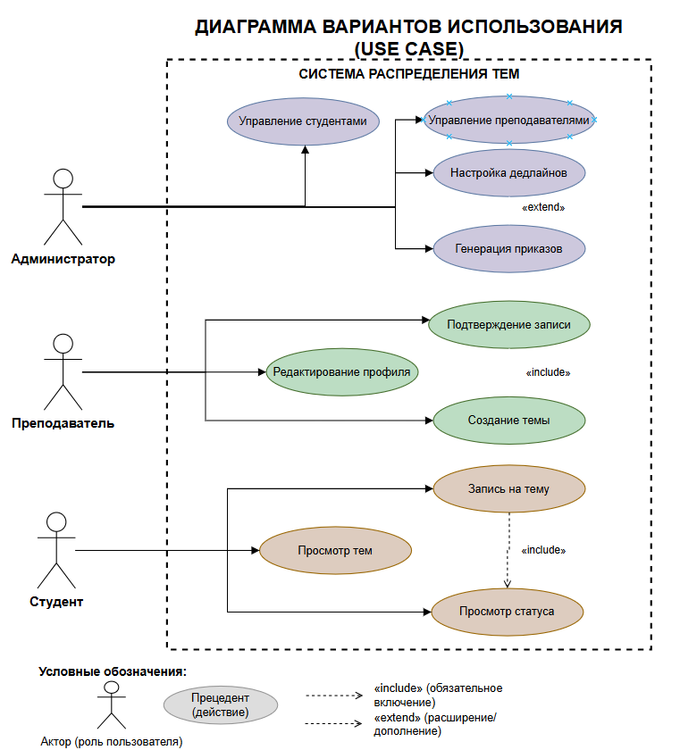

Рисунок 2. Диаграмма вариантов использования (USE CASE).

Администратор — пользователь с полными правами:
- Управление списком студентов (добавление, редактирование, удаление, загрузка из Excel).
- Управление списком преподавателей (добавление, редактирование, удаление, загрузка из Excel).
- Просмотр всех тем и их статусов.
- Принудительное изменение темы или руководителя для студента (после согласования).
- Настройка дедлайнов (даты ввода тем, окончания записи, смены темы, формирования приказов).
- Генерация предварительного и окончательного приказов.

Преподаватель — пользователь с ограниченными правами:
- Создание тем с указанием уровня (Курсовая / ВКР / Курсовая-ВКР), названия и описания.
- Просмотр своих тем и количества записавшихся студентов.
- Подтверждение или отклонение заявок студентов на свои темы.
- Редактирование своих контактных данных (телефон, почта, мессенджер).

Студент — пользователь с ограниченными правами:
- Просмотр всех доступных тем с фильтром по уровню (в зависимости от курса).
- Запись на свободную тему (занятые темы недоступны для выбора).
- Просмотр статуса своей записи (ожидание / подтверждено / отказано).

Основной сценарий (см. Рисунок 2):
- Администратор загружает в систему списки студентов и преподавателей (вручную или из Excel).
- Преподаватель вводит тему с указанием уровня, названия и описания.
- Студент просматривает доступные темы и записывается на одну из них (статус заявки — «ожидание»).
- Преподаватель рассматривает заявки студентов и подтверждает или отклоняет их.
- В установленный срок (декабрь) администратор формирует предварительный приказ.
- В установленный срок (апрель) администратор формирует окончательный приказ для защиты.
Нестандартные сценарии:
- Преподаватель может сразу вписать студента в тему, минуя этап подачи заявки.
- Студент может сменить тему или руководителя до установленного дедлайна (середина февраля) только через администратора.
- После подтверждения заявки преподавателем студент не может самостоятельно отменить запись или сменить тему.
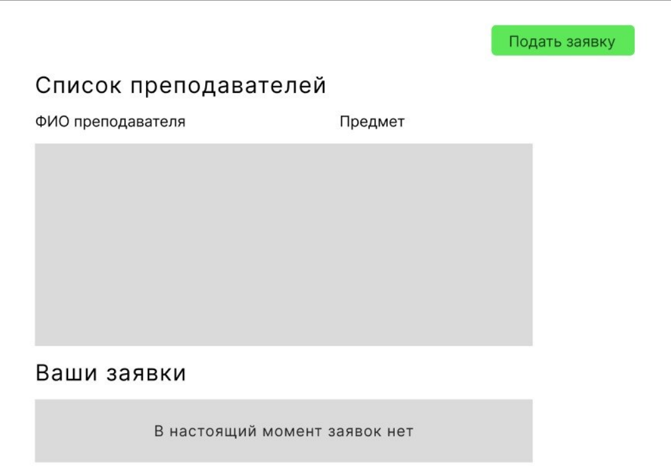
После определения функциональных возможностей системы был разработан прототип пользовательского интерфейса. Его создание позволило определить расположение элементов управления, оценить удобство работы пользователей и подготовить основу для последующей реализации клиентской части приложения.
Рисунок 4. Страница входа в систему
На этапе проектирования был разработан прототип пользовательского интерфейса приложения, предназначенный для демонстрации структуры окна и расположения основных элементов управления. Прототип позволил определить удобное расположение компонентов интерфейса и последовательность взаимодействия пользователя с системой.
На рисунке (см. Рисунок 4) представлен прототип главного окна приложения для пользователя с ролью «Студент».
При проектировании интерфейса основное внимание уделялось простоте использования, логичному расположению элементов и минимизации количества действий, необходимых для выполнения основных операций. Такое решение обеспечивает удобную работу пользователей и соответствует требованиям к современным настольным информационным системам.

Глава 2

Создание интерфейса приложения
Описать процесс создания интерфейса, привести скриншоты, обосновать необходимость элементов интерфейса

Разработка функционала приложения
Описать реализованную функциональность приложения, требования к входным данным, формат результата

Заключение
В ходе практики было разработано …..
В дальнейшем планируется ……….
За время прохождения практики мною были решены все задачи, обозначенные ранее.
В ходе выполнения задачи разработки …… небольшая проблема, а именно: По вышеупомянутым причинам было организовано ……….

Список используемых источников

Приложение 1. ЕЖЕДНЕВНЫЕ ЗАПИСИ СТУДЕНТА ПО ПРАКТИКЕ
Дата | Описание работы, выполненной студентом | Отметка руководителя практики от организации
23.06.2026 | Выполнен обзор и анализ ранее разработанных решений в смежной предметной области. Посещена лекция по проекту. Полученная информация систематизирована и передана отсутствовавшим участникам команды.
24.06.2026 | Составлен план работ и распределены задачи. Посещение лекции по React.
25.06.2026 | Выполнен анализ требований к отчету и созданы диаграммы. Оформлен черновик первой главы отчёта для сдачи руководителю.

________________________________________________________________________________________________________________________________________________________________________________________________________________________________________________________________________________

Приложение 2. МНЕНИЕ СТУДЕНТА ПО ИТОГАМ ПРАКТИКИ
И ЕГО ПРЕДЛОЖЕНИЯ.
Описать свои впечатления и предложения

